**git**

Git init- יוצר קובץ בלתי נראה של הפרויקט שלנו, צריך להיות בדיוק במיקום שאנחנו רוצים בתיקייה.

Git add .- איזה קובץ להוסיף, אם עושים . אז הוא מקשר בין כל הקבצים שבאותה תיקייה לgit.

Git status- מראה את כל השינויים שאפשר לעשות להם commit. (אם פתחנו קובץ חדש אז זה יראה אותו באדום).

git commit **-m** 'initialization' – ה-m זה message. זה אומר לעדכן את השינויים בגירסה.



(רישום התחלתי)

Git log- מראה שינויים שעשינו. את כל הcommit'ים.

Push אחד יכול להיות כמה commit'ים.

git remote add origin <https://github.com/litalbdbd/appleseeds-first-remote.git-> עושים את זה רק פעם אחת.

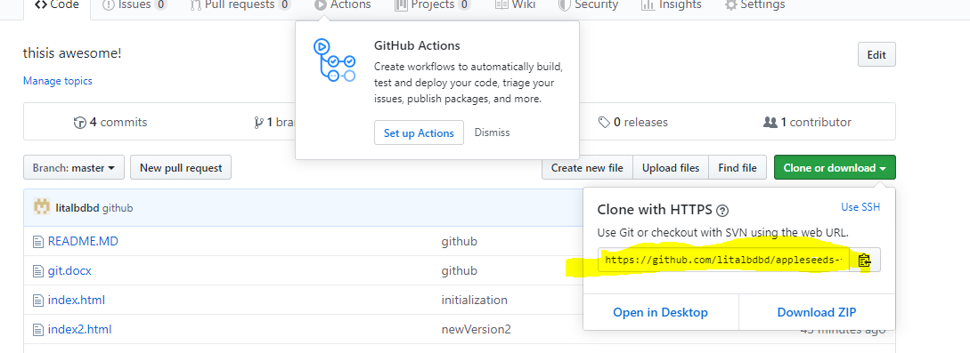

אחרי שפותחים תיקייה חדשה, ורוצים להעתיק אליה את הקבצים אז מעתיקים את הקישור בצהוב, נכנסים למיקום של התיקייה שאליה מעתיקים את הקבצים בעזרת cd, וכותבים git clone ומדביקים את הקישור.